Software

LinuxCNC
Zum Einsatz kommt LinuxCNC in der aktuellen (2018) stable Version unter Debian.

LinuxCNC-Maschinenconfiguration
erstes Stepconf Maschinenprofil, wird noch weiter verfeinert.
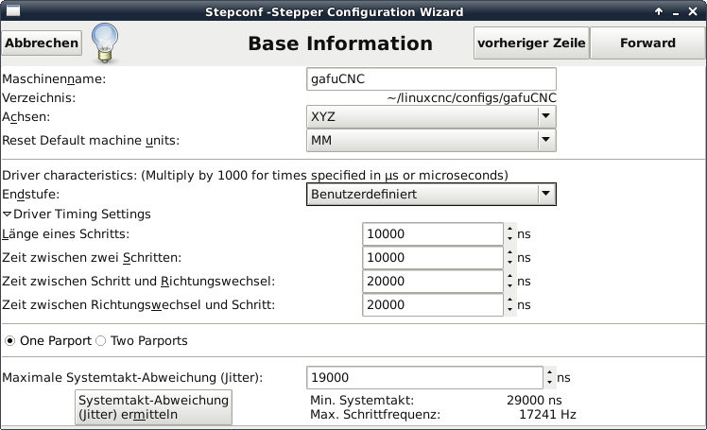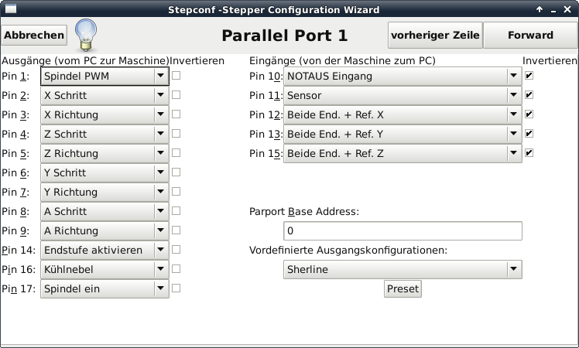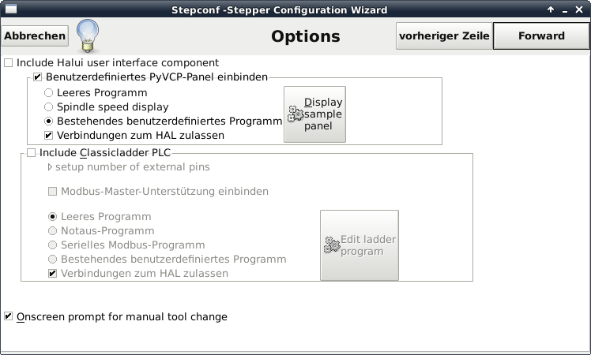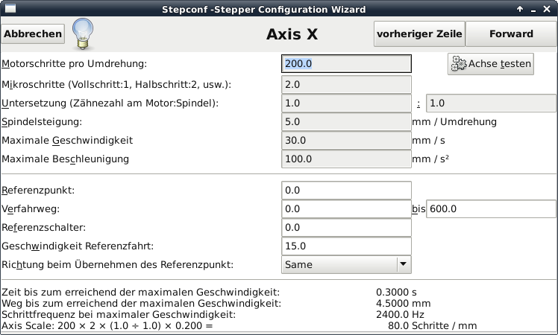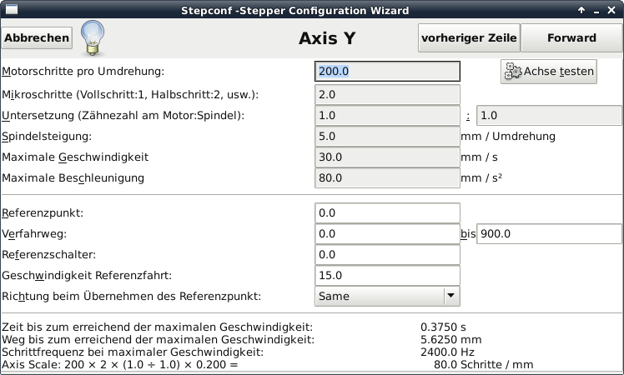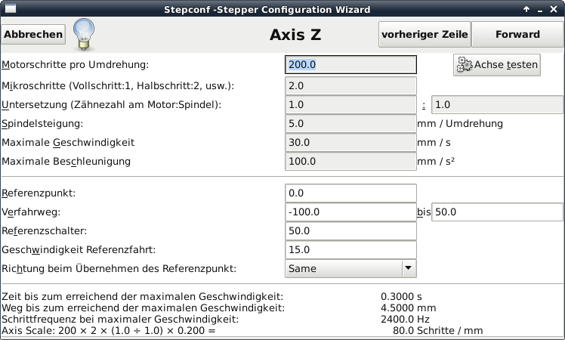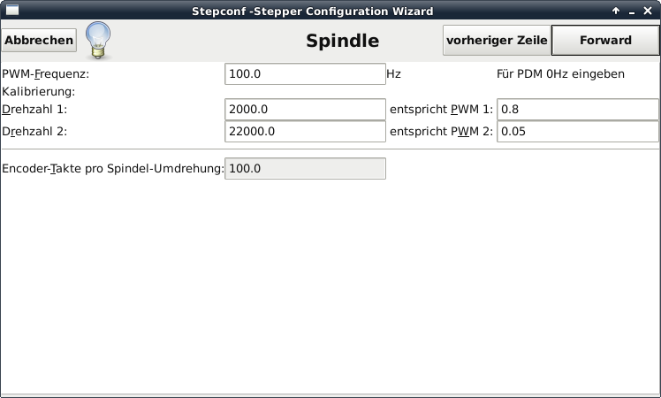

ESTLCam
Christian Knüll, der Entwickler von ESTLCam stellt uns freundlicherweise einen Lizenzschlüssel für die ausschließliche Nutzung im Makerspace zur Verfügung. Wir möchten uns hiermit herzlich dafür bedanken.

Estlcam unter Linux
In diesem Video wird erläutert, wie man Estcam unter Linux installieren kann. https://www.youtube.com/watch?v=5c02t1fUIm8

